محمدسجاد نقی‌زاده

97413188

بخش چهارم)

ابتدا با استفاده از دستور زیر شبکه مد نظر با لینک های گفته شده را تولید میکنیم

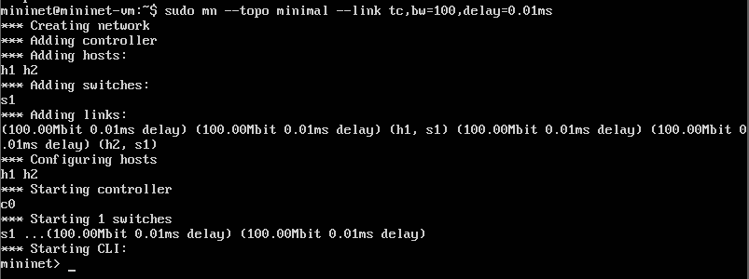

سپس توسط دستور زیر از h2 به h1 درخواست ping میدهیم

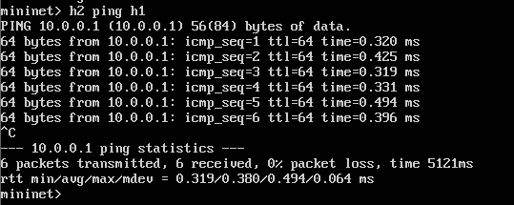

سپس توسط دستور زیر درخواست iperf میدهیم

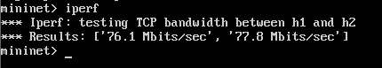

حال با دستورات بالا جداول را کامل میکنیم. ( bw=100Mbps )

|  |  |  |
| --- | --- | --- |
| Measured bandwidth | RTT | Delay |
| 77 - 76 | 0.38 | 0.01 |
| 75 - 90 | 1.244 | 0.05 |
| 75 - 89 | 3.45 | 0.1 |
| 76 - 90 | 4.5 | 0.5 |
| 74 - 89 | 6.5 | 1 |
| 72 - 86 | 26.4 | 5 |
| 70 - 84 | 47.0 | 10 |
| 59 - 69 | 231 | 50 |
| 26 - 31 | 460 | 100 |
| 0.391 – 0.523 | 2334 | 500 |

همانطور که مشاهده می‌شود delay و RTT با هم رابطه مستقیم داشتند. و با n برابر شدن delay مقدار RTT نیز حدودا n برابر می‌شود .

جدول دوم به صورت زیر خواهد بود. ( delay = 1ms )

|  |  |  |
| --- | --- | --- |
| Measured bandwidth | RTT | bandwidth |
| 0.01 – 0.194 | 7.7 | 0.01 |
| 0.048 – 0.441 | 8.3 | 0.05 |
| 0.096 – 382 | 8.5 | 0.1 |
| 0.48 – 1.04 | 7.7 | 0.5 |
| 0.959 – 1.5 | 7.7 | 1 |
| 4.8 – 6.26 | 7.9 | 5 |
| 9.55 – 12.1 | 8.3 | 10 |
| 41.6 – 49.5 | 8.2 | 50 |
| 74.3 – 88.6 | 8.3 | 100 |
| 298 – 314 | 8.3 | 500 |

همانطور که مشاهده می‌شود bandwidth لینک و Measured bandwidth با هم رابطه مستقیم داشتند. و با n برابر شدن bandwidth مقدار Measured bandwidth نیز حدودا n برابر می‌شود .